**对象存储开发总结**

1. CVR对象存储开发

对CVR进行对象存储可以分为三步,流程如下:

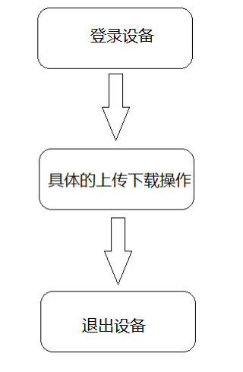

图1.1 CVR对象存储流程

下面将具体介绍CVR对象存储开发的具体步骤.

1. 登录设备

对CVR进行对象存储之前需要登录设备,使用的接口为NET_DVR_Login_V30,

登录成功之后函数会返回一个LoginID,接下来的所有操作都需要这个ID进行标识.

1. 对象存储的具体操作
2. 获取磁盘信息

在正式进行对象的上传之前需要获取磁盘信息,磁盘信息包括存储池ID和存储的文件类型,用获取到的磁盘信息决定需要将对象文件上传到具体的哪一个磁盘中.调用的借口为:NET_DVR_StartRemoteConfig,具体的数据获取情况在该接口的回调函数中获取,需要在回调函数中将获取到的磁盘信息保存下来,用于上传的参数配置.

1. 对象上传

具体的上传使用的接口为NET_DVR_UploadFile_V40,该接口的主要参数包括录像信息,上传的文件路径和loginID,录像信息需要进行配置,主要就是要确定存储池ID和文件的大小的配置,可以根据函数调用的返回值来判断对象是否上传成功.

1. 对象下载

对象下载调用的接口为NET_DVR_StartDownload,该接口的主要参数包括下载文件信息,下载文件路径和loginID.其中最重要的就是下载文件信息中下载文件URL的配置,必须确保该URL的唯一有效.

1. 速率设置

速率设置调用的接口为NET_DVR_STDXMLConfig,该函数的参数配置需要按照接口文档中规定的xml文件格式进行配置,速度从低速到全速共有6档可供选择,可以根据自己的需要进行速率的选择.

1. 文件操作

文件锁定的接口为NET_DVR_STDXMLConfig,该函数的作用是对存储池中的文件进行操作.根据配置的参数的不同可以对文件进行不同的操作.包括对文件的锁定,解锁,获取文件信息等,不同功能对应的参数的配置方法在接口文档中规定好的xml文件中可以查看,最后的操作结果也会反馈到配置的参数之中,可将其打印出来观察操作结果. 为将存储池的文件进行锁定,不能进行删除覆盖操作.该函数的参数根据文档中规定的xml文件格式进行配置,配置结果会反馈到配置的参数中.

1. 退出设备

当所有的操作已经结束需要退出程序的时候,需要进行退出设备,使用的接口为NET_DVR_Logout_V30.

1. Cloud对象存储开发

对云存储进行对象存储操作大体上也可以分为三步,具体的流程如下:

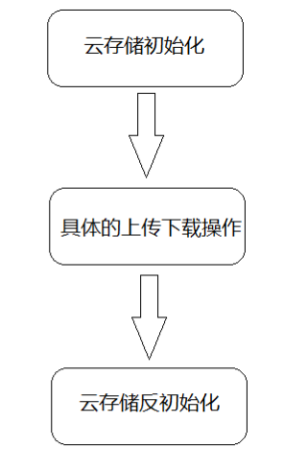

图2.1 云存储对象存储流程

下面将具体的介绍云存储对象存储开发的具体步骤.

1. 对象存储的初始化

在对文件进行操作之前要进行初始化,调用的接口为ClientInitialize,调用该函数时要获取到设备的IP,端口号,access_key和secret_key,初始化成功之后会返回一个初始化句柄,对文件进行上传下载等操作都需要使用这个句柄来配置自己的参数.

1. 对象存储的具体操作,
2. 对象上传

对象上传又可以分为流式上传和普通上传两种.具体情况如下;

1. 流式上传

流式上传调用的接口为UploadStreamData.流式上传的工作过程是先键需要进行上传的文件读进流中,然后将流中的数据按照一定的大小依次上传,上传完成之后关闭流.这样就是流式上传.

1. 普通上传

普通上传调用的接口为PutObjectFromFile.普通上传是一种比较简单的上传方式,该接口的工作过程为获取到需要上传文件的路径,然后打开文件获取到文件操作的句柄,之后直接上传该文件即可.

1. 对象下载

对象下载可以分为流式下载和普通下载,具体情况如下;

1. 流式下载

流式下载调用的接口为DownloadStreamData.流式下载的工作过程为:首先要获取到下载文件的URL,然后将对象文件下载到内存中,使用的接口为GetObjectToBuffer,然后获取录像文件的开始与结束时间,使用的接口为GetRecordTime,然后进行流式下载.在流式下载中可以指定下载文件的时间片段,只要在该录像文件的开始时间和结束时间之间就可以,然后接口中的回调函数就会将该文件一次分块下载.

1. 普通下载

普通下载调用的接口为GetObjectToFile,普通下载工作过程较流式下载简单,是直接将对象下载到文件中,也就是将整个视频文件下载下载,并不会指定具体的时间片段.

1. 对象查询

对象查询调用的接口为ListObjects,调用成功之后会将该bucket下所有的object对象的信息返回到参数中去,然后按照项目的需要将列表中对象的信息依次提取出来即可.

1. 对象删除

对象删除调用的接口为DeleteObjectByName,删除对象需要bucket名和要删除对象的URL,调用成功之后就会删除bucket中的object文件.

1. 对象存储的反初始化

在程序退出之前要进行反初始化,调用的接口为ClientFinalize.